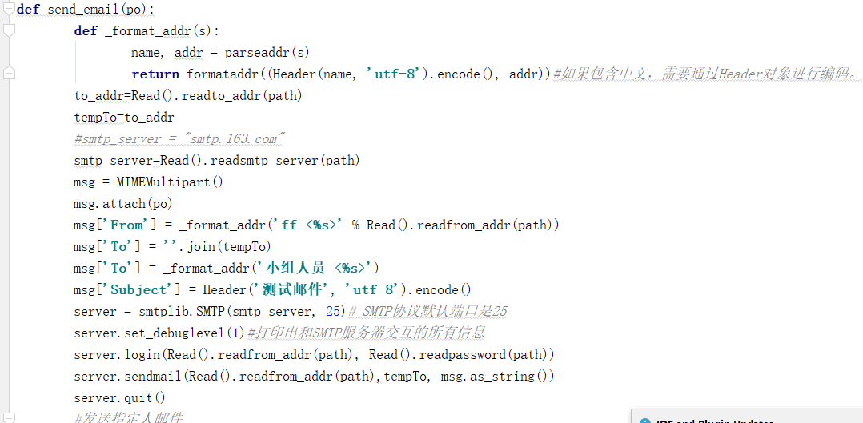

通过send_email方法来设置发送人、收件人、发送标题、内容等主体，收件人，发件人，协议等通过读取配置文件来实现内容的读取，便于使用人员更改。

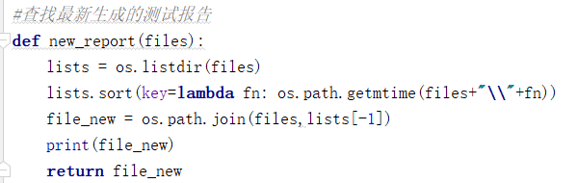

查找最新的测试报告作为发送主体

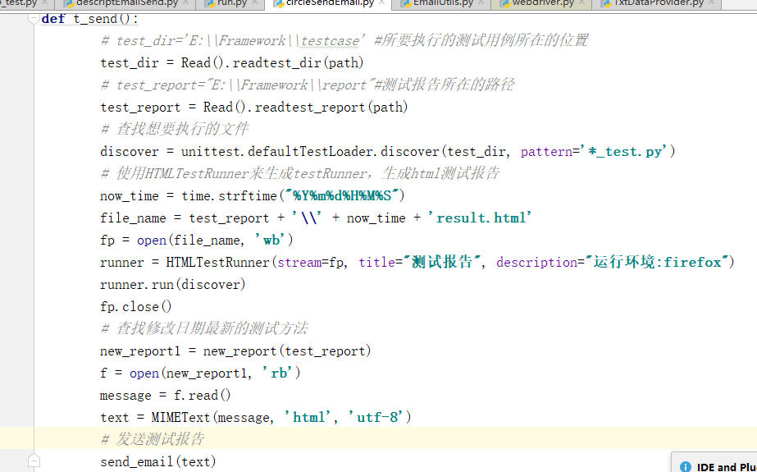

t_send方法继承了new_report和send_email方法， 实现了发送最新生成的测试报告。通过MIMEText（）方法实现了测试报告以正文的形式发送。

通过HTMLTestRunner.py的修改，实现对测试报告的美化，主要有含有饼形图的测试报告、含有概述的测试报告，如下：

